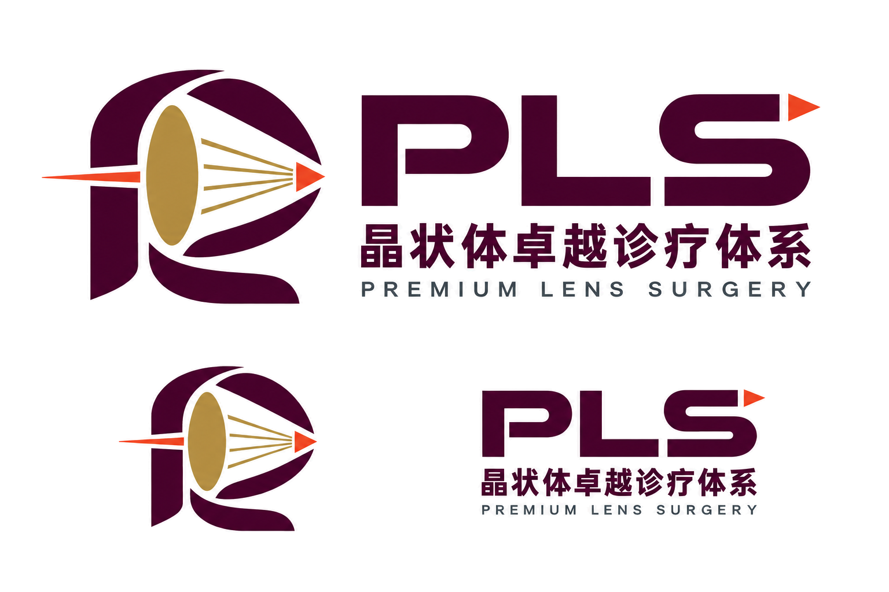

全新PLS Logo发布及使用说明
共同推广PLS晶状体卓越诊疗体系
收件人：强生眼力健全体员工
主题：全新PLS Logo发布 共同推广PLS晶状体卓越诊疗体系
各位同事：
大家好！
为了帮助医院管理者、眼科医生及更多合作伙伴更加直观地理解PLS，我们设计了全新的PLS品牌Logo，并正式启用中文名称：
PLS晶状体卓越诊疗体系
PLS指的是：围绕白内障与屈光性透明晶体置换（包括老视矫正），建设从患者评估、共同决策、精准手术到术后管理的全流程医院专业能力。

一 Logo表达了什么
新Logo不是一个产品标识，而是PLS体系建设理念的视觉表达。
Logo以“晶状体、光线与视觉通路”为核心意象。中央的金色晶状体代表精准、品质与专业医疗价值；左右贯通的光线代表患者从术前评估、方案决策、精准手术到术后管理的完整旅程；整体向前延展的形态，象征患者从视力改善走向更高质量的视觉生活。
“PLS”三个字母代表Premium Lens Surgery，中文名称“PLS晶状体卓越诊疗体系”进一步说明：PLS并不只是某一种人工晶状体，也不只是一次高端手术，而是一套由医院建立并持续完善的专业能力体系。

标准色的含义
标准色 | 设计含义
深紫红 | 专业 稳健 信任与医学品质
金色 | 精准 卓越和高质量视觉价值
橙色 | 活力 创新以及面向未来的视觉生活

二 这个Logo有哪些用途
- 向医院CEO和管理层介绍PLS的概念 战略价值及建设路径
- 标识医院正在建设的PLS患者旅程 MDT协作机制和质量管理体系
- 应用于PLS项目介绍 会议资料 培训课件 工作坊 数字工作站及项目工具
- 用于医院内部PLS团队培训 岗位能力建设和阶段成果展示
- 在符合审批要求的前提下 用于医院患者教育活动及专业科普材料
- 支持PLS三级认证相关资料及规范化项目展示

三 如何利用Logo推进PLS
希望大家在使用Logo时，首先讲清楚它背后的体系，而不是只展示一个新的视觉符号。与医院领导沟通时，可以从以下三句话开始：
PLS不是简单推广某一款人工晶状体，而是帮助医院建设晶状体卓越诊疗能力。
它连接患者评估、共同决策、精准手术、术后管理、团队能力和持续改进，覆盖患者完整旅程。
最终选择什么治疗方案和产品，必须以患者需求、医学适应证、医生判断、充分告知和合规要求为基础。
在试点医院推进过程中，可以将Logo用于标识共同建设的工作模块：
- 项目共识：帮助CEO和管理层理解“PLS到底是什么”以及医院为什么需要建设这项能力。
- 现状评估：围绕患者旅程、临床质量、团队协作、患者教育和运营数据完成能力评估。
- 行动计划：根据差距形成30天、90天及年度建设计划。
- 岗位赋能：支持医生、咨询师、视光师、检查科技师、护士、客服及市场人员的分层培训。
- 流程落地：推动患者识别、IDEAL需求评估、检查交接、共同决策、手术管理和术后随访。
- 复盘改进：通过病例讨论、数据复盘、患者反馈和质量指标持续提升。
- 能力认证：帮助医院逐步迈向PLS Practice Certificate、PLS Practice Excellence Certificate和PLS Center of Excellence。

四 使用时需要注意什么
为保护PLS品牌的一致性和专业性，请大家：
- 使用公司统一提供的标准Logo文件，不自行改变颜色、字体或图形比例。
- 不拉伸、旋转、拆分Logo，也不要添加未经批准的标语或产品名称。
- 不把PLS Logo与某一款IOL或设备进行排他性绑定。
- 不将Logo作为疗效承诺、医院能力背书或患者转化工具。
- 所有对外材料、患者教育材料及公开传播内容，应遵循公司审批流程、当地法规及合规要求。
- 医院能否使用认证标识，应以正式认证标准和授权结果为准。

共同传递一致的PLS价值
PLS Logo真正的价值，不在于它出现了多少次，而在于每一次出现时，是否都代表着一套真实、专业、以患者为中心的医院能力。
希望全体同事共同使用好这一品牌资产，以统一的语言和视觉形象，帮助医院领导层理解PLS，支持医院各岗位形成协作，并推动PLS从一个项目逐步沉淀为可持续、可评估、可改进的专业体系。
相关Logo文件及《PLS晶状体卓越诊疗体系Logo设计说明与标准色规范》将同步提供，供大家在后续沟通与项目建设中规范使用。
谢谢大家！
Happy老师
培训部｜强生眼力健

